 | Список членов профсоюза МБОУ «Старо-Еналинская начальная школа- детский сад»Апастовского муниципального района РТ  на 2025-2026 учебный год

№ | Ф.И.О. | Должность
1 | Хайруллина Лилия Рамисовна | директор, учитель
2 | Галимова Эндже Салаватовна | учитель
3 | Мубаракшина Энже Муллануровна | учитель
4 | Загидуллина Эльвира Дамировна | воспитатель
5 | Харуллина Гульгена Ниязовна | воспитатель
6 | Ахметшина Гулия Шамилевна | мл. воспитатель
7 | Хайруллина Айгуль Альбертовна | Повар (декрет)
8 | Шарипова Халима Бариевна | Повар,
9 | Шайхеева Сайера Файзуллаевна | уборщица тех. пом.,
10 | Зарипов Шамиль Миннахматович | сторож

Председатель профкома: | 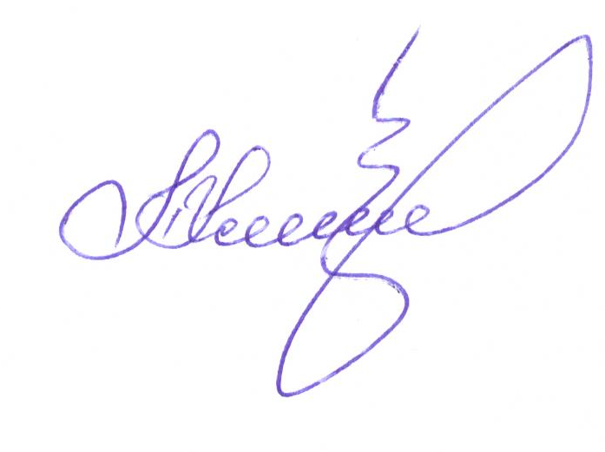 | Л.Р.Хайруллина

